誠

聘
東莞幸康電子有限公司
公司简介
东莞幸康电子有限公司成立于1998年,系台湾幸康电子股份有限公司在大陆設點分公司.公司主要从事手机充电器、AC-DC电源供應器及变压器等电子产品的加工及生产.经过10年的发展壮大.现已成长为一家较大规模且充满活力的综合性电子产品加工企业. 本公司座落在东莞东城牛山外经工业园.邻近绿色世界及水濂山森林公园.环境优美.食宿条件好.福利待遇优越.

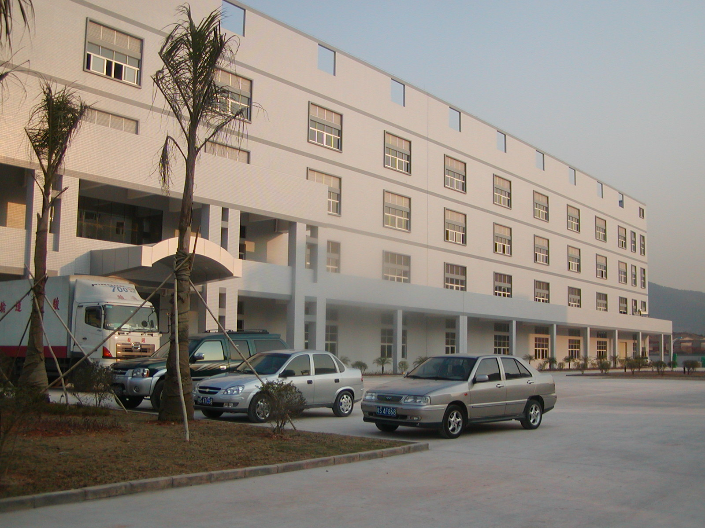
招聘职位:
電子技術員.要求如下:
- 男女性,年龄18至28周岁;
- 大專及以上文化程度,電子相關專業,歡迎電子專業應屆畢業生.
薪资待遇:
- 每周上班五天(周一至周五),每天八小时;
- 月薪4000-5000,平時加班费14.83元/小时,星期六/星期天加班費19.77元/小时,法定假日加班費29.66元/小時.
- 公司內每年调薪、晉昇一次,每年年底發放年終獎金為底薪的1.5倍,入職滿半年後即可享有每月100元的年資獎金. 工龄越久,薪资越高.
- 入公司一个月内签订劳动合同,入社保(包括工伤、养老、医疗、失业等保险).
员工福利:
- 全公司每年免费旅游一次; 每二年免费体检一次;
- 全公司每年年底尾牙有聚餐抽獎活動,人人有獎,獎金或禮品價值50-3000元.
- 食堂每周加餐 (包括鸡腿,水果,飲料等) ;
- 公司内每月举行各类文体活动,奖品丰富;（參賽者均有禮品,獲獎者獎金100-1000元）.
- 公司内每月均有发放生日礼金（进厂满半年50元，满一年100元,月底統一為當月生日人員舉辦慶生會）
- 公司内设有免費阅览室、台球室、電影室,無線網絡,宿舍每层均设有休息室，内设有线电视，以供员工下班休息娱乐所需。另设有儿童乐园一间，於休息时间对厂内员工的小孩开放。
- 全公司人員均享有有薪假,滿一年3天,2年4天,年資越久有薪假越多.
- 公司內設有夫妻房,凡夫妻雙方均在公司內工作的,可依規定申請。未達到入住要求的,每人可享有80元/月的外宿補助（需申請外宿）。
厂 址:东莞市东城区牛山东城外经工业园景祥路1号
联系人: 丁小姐
电 话:22258876、22663801转315
传 真:22663800、22250491

